幼ポあそびんぴっく
ポピー仲間からのうれしいお便りです。
書く楽しさがわかったようです
仲良くビデオ

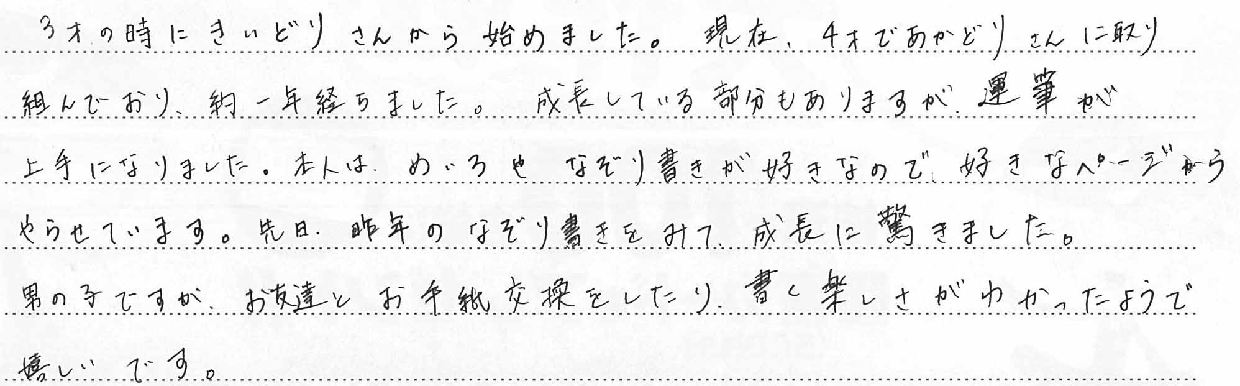

茨城県 Ｋさん（４歳）
小ポあそびんぴっく
「今月の花まる」のアイディアがすごい！

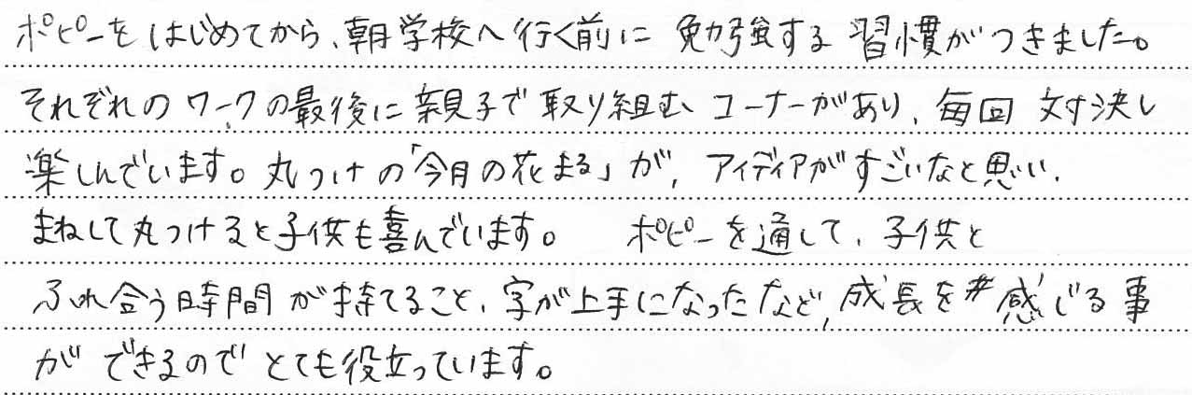

北海道 Ｋさん（小１）
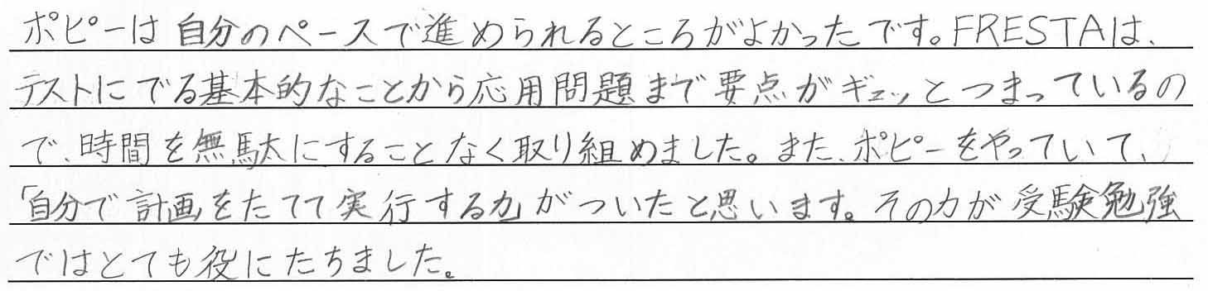
中ポあそびんぴっく
愛知県 Ｙさん（ＯＧ）
「自分で計画を立てて実行する力」がついた！
仲良くビデオ

